Appel à projets

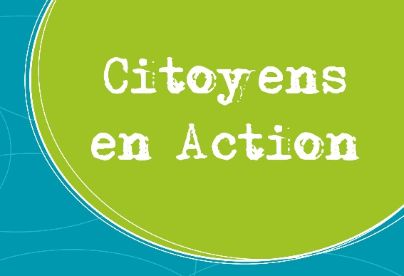

Formulaire de candidature

MODALITES DE DEPOT
- Créez un seul document PDF (besoin d’aide ? ilovepdf.com) reprenant tous les documents demandés ci-dessous :
- Ce formulaire complété
- Une copie de la carte d’identité du responsable du groupe (personne de contact) et du responsable légal, le cas échéant

- Envoyez votre candidature par mail à jeunesenaction@cfwb.be entre le 11 mai et le 15 juillet 2020. (Prévoir un délai de 15 jours minimum entre le dépôt et la réception du premier paiement, si votre projet est soutenu).

Pour plus d’informations (critères de sélection etc.)
Veuillez consulter notre site: www.lebij.be/citoyens-en-action/
N’hésitez pas à envoyer un mail à francois.bestard@cfwb.be pour toute question éventuelle.

DEMANDEUR
Profil du groupe de jeunes / de l’organisation
Type | Organisation ou Association |  |  |  |  |  |  | Groupe informel
Statut | Gouvernemental/ public  Association de fait  Asbl |  |  |  |  |  |  | Non gouvernemental
Action | Local |  |  | Régional | National
Veuillez donner une brève description de votre groupe (activités, taille, profil des membres), une description de votre motivation, de vos expériences éventuelles dans le domaine du projet et le caractère inhabituel de ce projet (maximum 5 lignes)

Coordonnées du responsable du groupe de jeunes / du représentant légal de l'organisation
Nom et prénom
Rue et numéro
Code postal |  |  |  |  |  | Ville
Région |  |  |  |  |  | Pays
E-mail
Site web
Téléphone
Personne de contact pour le projet (si différente)
Nom |  |  |  |  |  |  | Prénom
Position/fonction
E-mail
Téléphone |  |  |  |  |  |  | Portable:

Avez-vous déjà bénéficié d’une bourse du BIJ ? OUI NON

Si oui, dans quel(s) programme(s)/appel(s) et en quelle(s) année(s) ?

Avez-vous eu un contact avec un.e chargé.e de projet du BIJ ? OUI NON

Si oui (supprimer les réponses fausses): Par mail Par téléphone

VOTRE PROJET

TITRE DU PROJET
------------------------------------------------------------------------------

PARTICIPANTS
Liste des jeunes (maximum 10) directement impliqués dans le projet :

Nom | Prénom | Commune de résidence | Age
1.
2.
3.
4.
5.
6.
7.
8.
9.
10.

Combien de personnes espérez-vous toucher avec votre projet ?

LIEU DU DÉROULEMENT DU PROJET LOCAL
Décrivez le lieu, la commune, le quartier où se déroule l’activité : | Province (entourez):
Namur
Luxembourg
Hainaut
Brabant-Wallon
Liège
Bruxelles-Capitale

DATES DU PROJET (POUR FINANCEMENT ENTRE LE 01/06/2020 ET LE 15/09/2020)
Date de début: | Date de fin:
_ _ /_ _ /_ _ | _ _ /_ _ /_ _

BUDGET PREVU

Description de chaque dépense : | Montant :
 | TOTAL prévu :

COORDONNÉES BANCAIRES DU DEMANDEUR
Nom de la Banque :
Numéro du compte IBAN:
Titulaire du compte :

ORGANISATION(S) PARTENAIRE(S) EVENTUELLE(S)
Nom :
Nom de la personne de contact :
Mail : | Téléphone :
Adresse :
Site Web :
Rôle dans le projet :

DESCRIPTION GENERALE DU PROJET
1. Décrivez en quelques lignes votre projet

2. Pourquoi voulez-vous faire/prendre part à ce projet ? (objectifs, publics visés etc…)

3. Qu’attendez-vous de ce projet ? (retombées, impact, amélioration etc. pour vous et pour le public ciblé) (maximum 5 lignes)

4. Comment allez-vous réaliser votre projet ? Qui fera quoi ? (5 lignes maximum)

5. Veuillez donner un programme détaillé d’activités (ces tableaux sont bien sûr extensibles) :
Quand ? (Date) | Quoi ? (Activité(s)) | Où ? Comment ? Qui sera visé ? | Qui ? (Quel participant)

6. Comptez-vous donner une suite au projet ? Si oui, sous quelle forme ?

« Je certifie que les renseignements ci-dessus sont exacts. Je certifie avoir pris connaissance des conditions d’admissibilité et des modalités du programme. J’atteste sur l’honneur ne pas avoir introduit d’autres demandes de financement du Bureau International Jeunesse pour ce projet ».

« Je m’engage à respecter toutes les mesures en vigueur, concernant le Coronavirus (confinement, les distances et les gestes barrière) pour garantir la sécurité des participants. »

Date :

Nom du responsable du projet / du représentant légal de l’organisation :

Signature:

